JAVA
응용프로그래밍
텀 프로젝트
다중 채팅 프로그램

컴퓨터공학과
20184102
신주용

프로젝트 소개

소켓 통신과 MYSQL 데이터베이스 연동을 적용한 다자간 채팅 프로그램을 작성하였습니다.
서버가 동작중인 상태에서 클라이언트가 접속하거나, 메시지를 전송할 시에 모든 클라이언트들에게 전달되는 프로그램입니다. 사내 커뮤니케이터를 모티브로 하여 제작하였습니다.

서버 - 클라이언트 모델을 기반으로 작성된 프로그램이며, DB를 활용하여 회원가입 기능, 비밀번호 찾기 기능, 로그인 기능, 실시간으로 메시지를 주고받는 기능, 그리고 실시간 접속자 명단 표시와 서버 공지도 구현하였습니다.

하나의 채팅 프로그램은 서버, 로그인, 채팅창(클라이언트), 회원가입, 비밀번호 찾기 의 5가지 파일로 나누어 구현하였고
서버를 제외한 4개의 JAVA파일은 서로간에 종속성이 있습니다.
서버는 별도의 쉘 혹은 터미널에서 구동하고, 나머지 4개의 클라이언트 파일은 한 번의 실행으로 함께 동작합니다.

UI는 아래의 사진과 같이 구현하였습니다. 프로그램에 포함된 알고리즘이나 메서드 등은 각 파일의 기능 설명과 함께하도록 하겠습니다.
작동 영상도 함께 첨부하도록 하겠습니다.

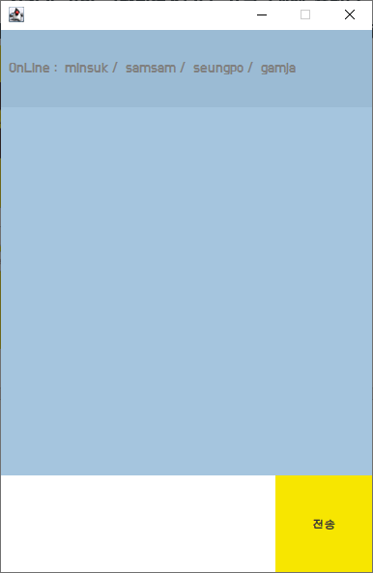
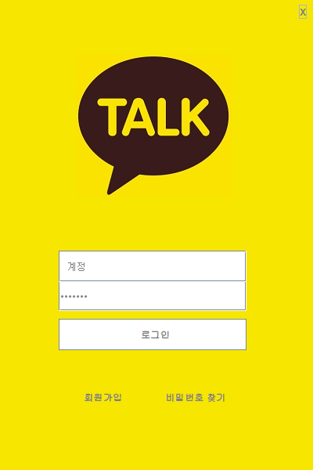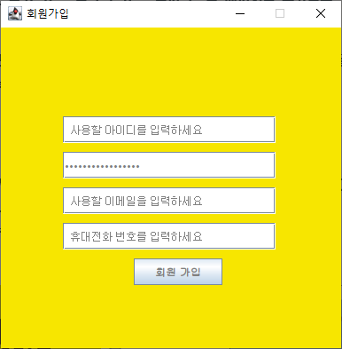
Server.java

서버 역할을 할 프로그램입니다.
서버 소켓과 스트림 데이터를 활용하여 클라이언트의 메시지를 전송받아 다시 다른 클라이언트들에게 뿌려주는 역할을 합니다.
addClient, removeClient 메서드 내의 코드들을 보시면 현재 접속자 명단의 업데이트를 구현한 알고리즘이 있습니다. 이곳에서 보내준 정보들은 클라이언트에서 실시간으로 받아들이고 있기에 인원의 변동사항이 발생하는 즉시 클라이언트의 윈도우에도 반영됩니다.
코드에 대한 자세한 설명은 각 줄의 주석에 있습니다.
import java.io.DataInputStream;
import java.io.DataOutputStream;
import java.io.IOException;
import java.net.ServerSocket;
import java.net.Socket;
import java.util.ArrayList;
import java.util.HashMap;
import java.util.Iterator;
import java.util.Map;

public class Server { // 서버 역할을 할 클래스입니다. 패키지 외부에 있고, 다른 클래스들과의 종속성이 없습니다.
private Socket socket; // Socket을 지정할 객체와
private String msg; // 메시지를 전달할 문자열을 선언해줍니다.
public static ArrayList<String> loginlist = new ArrayList<String>(); // 로그인한 유저의 목록을 받아올 ArrayList를 생성해줍니다.

public static Map<String, DataOutputStream> clientsMap = new HashMap<String, DataOutputStream>(); // String과 DataOutPutStream을 가지는 맵을 생성해줍니다.
private final ArrayList<DataOutputStream> outs = new ArrayList<>(); // 클라이언트에게 보내줄 Output이 담긴 ArrayList를 생성해줍니다.

public void makeThread() throws IOException { // setting 메서드를 생성합니다.
ServerSocket serverSocket = new ServerSocket(7777); // 포트 7777로 통신하는 서버소켓을 생성합니다.
while (true) { // 아래의 무한히 동작합니다.
System.out.println("Waiting for connection"); // 서버가 작동중일때, 작동중이라는 문구를 출력하고
socket = serverSocket.accept(); // serverSocket을 accept해줍니다. 클라이언트를 받아들이는 역할을 합니다.
System.out.println(socket.getInetAddress() + " Connected"); // 연결되었다면, IP를 받아와 연결되었다는 문구를 출력합니다.
Receiver receiver = new Receiver(socket); // 스레드 클래스 receiver에 위에서 받아온 socket을 소켓 정보로 하여 스레드를 생성합니다.
receiver.start(); // 리시버 스레드를 시작합니다.
}
}

public static void main(String[] args) throws IOException { // 메인함수입니다.
Server server = new Server(); // 새로운 서버 객체를 생성하고
server.makeThread(); // 서버의 makeThread 메서드를 호출합니다.
}

public void addClient(String ID, DataOutputStream out) throws IOException { // 클라이언트의 접속정보(여부)를 담당합니다.
sendMessage("\n------------" + ID + " connected. ------------\n\n"); // 연결된 클라이언트의 ID를 다른 클라이언트들에게 전송합니다.
clientsMap.put(ID, out); // 클라이언트 맵에 ID와 out을 삽입하고
outs.add(out); // ArrayList outs에도 삽입합니다.
loginlist.add(ID); // 사용자 리스트에는 ID만을 삽입합니다.

msg = ""; // msg는 다시 빈 값으로 초기화해준 다음
for (int i = 0; i < loginlist.size(); i++) { // loginlist의 사이즈만큼을 반복하는 for 루프입니다. 접속목록을 메시지로 전달하기 위해 구현하였습니다.
if(i < loginlist.size() - 1 ) { // 마지막의 전 전 인덱스까지는
msg += "접!속!목록" + loginlist.get(i) + " / "; // 접!속!목록이라는 문자와 접속한 사용자의 ID를 더하고, 뒤에는 /를 붙여줍니다. 이를 msg에 이어붙입니다.
} // 클라이언트가 받아 서버의 메시지인지 판별할 때, 혼선이 일어나지 않도록 하기 위해 접!속!목록 이라는 문자를 추가하여주었습니다.
else { // 전 전 인덱스가 아닐때, 전 인덱스일 때
msg += "접!속!목록" + loginlist.get(i); // 뒤의 /을 떼어내고 출력합니다.(깔끔한 전달을 위함)
}
}
sendMessage(msg); // 접속 목록이 이어붙은 msg를 클라이언트에게 전송합니다.
}

public void removeClient(String ID) { // 클라이언트의 연결 해제를 담당하는 메서드입니다.
sendMessage("\n------------" + ID + " disconnected. ------------\n\n");
clientsMap.remove(ID); // 클라이언트 맵에서 사용자의 ID를 삭제하고
for (int i = 0; i < loginlist.size(); i++) {
if (loginlist.get(i) == ID) { // 접속이 종료된 사용자의 ID를 loginlist내에서 찾아내어 삭제합니다.
loginlist.remove(i);
}
}

msg = "";
for (int i = 0; i < loginlist.size(); i++) { // 위의 메서드에서 접속목록을 전송한 것과 같은 로직을 사용하였습니다.
if(i < loginlist.size() - 1 ) {
msg += "접!속!목록" + loginlist.get(i) + " / ";
}
else {
msg += "접!속!목록" + loginlist.get(i);
}
}
sendMessage(msg);
}

public void sendMessage(String msg) { // 클라이언트에게 메시지를 전달하는 메서드입니다.
for (DataOutputStream o : outs) { // out의 끝까지
try {
o.writeUTF(msg); // msg를 UTF로 쓰고
o.flush(); // 현재 버퍼에 저장된 내용을 클라이언트로 전송합니다. flush가 수행된 후에 버퍼는 비워집니다.
} catch (IOException e) {
e.printStackTrace();
}
}
}

class Receiver extends Thread { // 스레드 클래스입니다.
private final DataInputStream in;
private final DataOutputStream out;
public String ID;

public Receiver(Socket socket) throws IOException { // Receiver의 생성자입니다. Socket을 입력하면
out = new DataOutputStream(socket.getOutputStream());
in = new DataInputStream(socket.getInputStream());
ID = in.readUTF(); // 첫 input을 UTF로 읽어들여 ID로 저장합니다.
addClient(ID, out); // 이것을 addClient 메서드를 이용해 새 클라이언트를 연결합닡다.
}

public void run() { // 개별 스레드로 동작할 부분입니다.
try {
while (in != null) { // 들어오는 정보가 없을 때까지 -> 들어오는 정보가 있으면 무한반복
msg = in.readUTF(); // UTF로 읽어들인 정보를 받아
sendMessage(msg); // 다시 클라이언트들에게 전송해줍니다.
}
} catch (IOException e) { // IOException 발생시
removeClient(ID); // removeClient 메서드를 사용해 클라이언트들에게 접속 종료를 알립니다.
}
}
}
}

Login.java
사용자가 프로그램을 실행하면 가장 먼저 보게 되는 로그인 화면입니다. 기능으로는 각 TextField, PassWordField가 클릭 이벤트에 반응하여 색상이 변하거나 내용이 지워지고, 모든 버튼들이 클릭 이벤트에 반응하여 마지막으로 클릭한 버튼이 어디인지를 나타냅니다. 또 로그인 -> 채팅창 전환, 회원가입, 비밀번호 찾기 창으로의 전환 등 로그인 화면에서 구현해야 할 기능들이 추가되었습니다.

해당 코드에서는 서버 통신에 관한 기능은 없으나, MYSQL으로 데이터를 저장하거나 불러와 사용자의 로그인이 적합한지를 확인합니다. 적합하다면 채팅창으로, 부적합하다면 다시 작성하도록 경고창을 생성합니다.
상단의 제목 표시줄은 조금 더 깔끔한 UI를 위해 제거하였고, 우측 상단의 x버튼에 있는 이벤트 리스너로 인해 클릭시 화면을 닫을 수 있습니다.

package ShinJuYong;

import javax.swing.*;
import java.awt.*;
import java.awt.event.MouseAdapter;
import java.awt.event.MouseEvent;
import java.sql.*;
import javax.swing.JOptionPane;

public class Login extends JFrame {
private int windowwidth = 400; // 생성될 창의 가로와 세로 크기를 미리 지정해줍니다.
private int windowheight = 600;
private int widt = 240, heig = 40; // 생성될 컴포넌트의 가로와 세로 폭입니다.
private int xcoor = (windowwidth - widt) / 2 - 5, ycoor = windowheight / 2 + 20; // 컴포넌트가 위치할 좌표는 이렇게 상대적으로 지정해줍니다.
private String LoginID, LoginPW, verifyID, verifyPW; // 로그인과 DB 확인을 위해 쓰일 문자열들입니다.
ResultSet rs; // 결과물을 받을 ResultSet을 선언합니다.
Statement stmt; // 쿼리 수행을 위해 필드에 Statement객체를 선언해줍니다.
public static String myID; // 사용자의 ID가 저장될 문자열입니다.

public Color Yel = new Color(247, 230, 0); // 이번 프로젝트의 테마 색상 Yel을 미리 선언해줍니다.

public static Connection makeConnection() { // MYSQL DB 연동을 위해 makeConnection 메서드를 생성합니다.
String url = "jdbc:mysql://localhost:3306/user_db?characterEncoding=UTF-8 & serverTimezone=UTC"; // MYSQL 연동을 위한 url을 지정합니다. 로컬호스트의 3306포트로 UTF-8 인코딩 된 데이터를 주고 받습니다.
String user = "root"; // 계정명과 비밀번호를 입력합니다.
String password = "kakashi0829";
Connection con = null;
try {
Class.forName("com.mysql.cj.jdbc.Driver"); // MYSQL JDBC 드라이버를 가져옵니다.
System.out.println("Driver Loaded"); // 오류가 발생하지 않을 시, 드라이버가 로드되었다는 문구를 출력하고
con = DriverManager.getConnection(url, user, password); // 위에서 지정한 url과 계정명, 비밀번호로 연결을 시도합니다.
System.out.println("DB Connected"); // 성공하면 성공 문구를 출력합니다.
} catch (ClassNotFoundException | SQLException e) {
e.printStackTrace();
}
return con;
}

public Login() { // 생성자입니다.

JFrame LoginFrame = new JFrame("신주용톡"); // '신주용톡' JFrame을 생성합니다.
LoginFrame.setUndecorated(true); // 제목표시줄을 보이지 않도록 합니다. UI의 디자인을 위해 제거해주었습니다.

Dimension screenSize = Toolkit.getDefaultToolkit().getScreenSize(); // 모니터의 사이즈를 가져와
LoginFrame.setLocation((screenSize.width - windowwidth)/2,(screenSize.height - windowheight)/2); // 좌측의 연산을 통해 창을 화면 중앙에 위치하도록 합니다.

JButton closeButton = new JButton("X"); // 제목표시줄이 없기에, 종료 버튼을 생성하기 위해 JButton을 사용하였습니다.
closeButton.setBounds(365, -5, 45, 40); // 버튼의 위치와 크기를 지정하고
closeButton.setBorderPainted(false); // 버튼 모양은 종료버튼과는 차이가 있기에 종료 버튼과의 유사성을 위해 테두리를 없앱니다.
closeButton.setBackground(Yel); // 버튼의 배경색을 Yel로 지정합니다.
closeButton.setForeground(Color.gray); // 버튼 내의 텍스트 색상을 gray로 지정합니다.

closeButton.addMouseListener(new MouseAdapter() { // 버튼의 클릭 이벤트를 지정합니다.
@Override
public void mouseClicked(MouseEvent e) { // 클릭 이벤트가 발생했을 시에
System.exit(0); // 프로그램을 종료합니다.
}
});

JLabel LogoLabel = new JLabel(); // 로그인 화면 중앙의 로고를 생성하기 위해 JLabel을 사용합니다.
ImageIcon Logo = new ImageIcon(("logo.jpg")); // ImageIcon을 이용해 이미지 파일을 가져오고
LogoLabel.setIcon(Logo); // JLabel에 setIcon을 이용해 가져온 이미지 파일을 삽입해줍니다.
LogoLabel.setBounds(97, 60, 200, 200); // 삽입한 이미지는 좌측의 좌표와 크기로 생성됩니다.

LoginFrame.setSize(windowwidth, windowheight); // 창의 사이즈를 설정한 크기대로 지정해줍니다.
LoginFrame.setLayout(null); // SetBounds를 사용하기 위해 배치 관리자는 null로 설정해줍니다.

JTextField IDText = new JTextField(" 계정"); // ID를 입력하는 텍스트필드입니다.
IDText.setBounds(xcoor, ycoor, widt, heig); // 설정한 미리 지정한 좌표와 크기로 컴포넌트를 생성합니다.
IDText.setForeground(Color.GRAY); // 글자색의 초기값은 GRAY이고
IDText.addMouseListener(new MouseAdapter() {
@Override
public void mouseClicked(MouseEvent e){ // 클릭 이벤트가 발생할 시에는
IDText.setText(""); // 기본 생성되는 문구를 삭제하고
IDText.setForeground(Color.black); // 글자색을 검정으로 바꿉니다.
}
});

ycoor += 37; // 위의 컴포넌트보다 37만큼 아래에 다음 컴포넌트를 생성합니다.

JPasswordField PWText = new JPasswordField(" 비밀번호"); // 위와 동일한 설정을 거칩니다.
PWText.setBounds(xcoor, ycoor, widt, heig);
PWText.setForeground(Color.GRAY);
PWText.addMouseListener(new MouseAdapter() {
@Override
public void mouseClicked(MouseEvent e){
PWText.setText("");
PWText.setForeground(Color.black);
}
});

ycoor += 50;

JButton LoginButton = new JButton(" 로그인");
LoginButton.setBounds(xcoor, ycoor, widt, heig);
LoginButton.setForeground(Color.gray);
LoginButton.setFocusPainted(true);

ycoor += 90;
widt = 115; heig = 20;

JButton SigninButton = new JButton("회원가입");
SigninButton.setBounds(xcoor, ycoor, widt, heig);
SigninButton.setForeground(Color.gray);

xcoor += 125;

JButton FindPWButton = new JButton("비밀번호 찾기");
FindPWButton.setBounds(xcoor-8, ycoor, widt, heig);
FindPWButton.setForeground(Color.gray);

LoginButton.addMouseListener(new MouseAdapter() { // 로그인 버튼을 클릭하였을 때 발생하는 이벤트를 처리합니다.
@Override
public void mouseClicked(MouseEvent e){
Connection con = makeConnection(); // Connection 객체 con에 makeconnection 메서드를 호출하고
try {
stmt = con.createStatement(); // Statement를 생성합니다.
rs = stmt.executeQuery("SELECT * FROM user_table"); // user_table에서 모든 column을 가져오는 쿼리를 수행합니다.
} catch (SQLException eve) {
eve.printStackTrace();
}

LoginID = IDText.getText(); // 사용자가 입력한 ID, PW를 받아서
LoginPW = PWText.getText();

try {
int check = 0; // ID, PW가 틀렸는지를 확인하는 변수입니다.
while(rs.next()) { // DB의 다음 행을 확인합니다.
System.out.println("Logging in");
verifyID = rs.getString("ID"); // DB에서 ID 열을 가져왔을때
if(LoginID.equals(verifyID)) { // 사용자가 입력한 값과 같다면
verifyPW = rs.getString("PW"); // PW 열도 가져와 확인합니다.
if(LoginPW.equals(verifyPW)) { // ID, PW 모두가 동일하다면
LoginFrame.setVisible(false); // 로그인 화면을 보이지 않게 하고
System.out.println("Log in Success"); // 로그인 성공 문구를 출력합니다.
check = 0; // check는 다시 0으로 초기화해줍니다.
myID = verifyID; // myID 스트링에 사용자가 입력한 값을 넣어주고
new Chat(); // Chat 클래스를 호출합니다.
break; // 이후 반복을 해제합니다.
}
else { // PW가 틀렸다면 check가 1
check = 1;
}
}
else { // ID가 틀렸고 비밀번호가 틀린 적 없다면 check가 2로 설정해주고
if(check != 1) {
check = 2;
}
}
}
if(check == 1) { // check가 1일때
JOptionPane.showMessageDialog(null, "비밀번호가 다릅니다. 다시 입력해주세요."); // 비밀번호 오류 문구를 출력하고
PWText.setText(" 비밀번호"); // 비밀번호 TextField를 초기값으로 돌려줍니다.
PWText.setForeground(Color.gray); // 색상도 다시 gray로 하여 사용자로 하여금 입력해야할 값이 어디인지를 알려줍니다.
}
else if(check == 2) {
JOptionPane.showMessageDialog(null, "등록되지 않은 ID입니다. 다시 입력해주세요.");
IDText.setText(" 계정");
PWText.setText(" 비밀번호");
IDText.setForeground(Color.gray);
PWText.setForeground(Color.gray);
}
} catch (SQLException ex) {
ex.printStackTrace();
}

FindPWButton.setForeground(Color.gray); // 버튼의 색상을 각각 변경해줍니다. 마지막에 클릭된 버튼만 black, 나머지는 gray입니다.
SigninButton.setForeground(Color.gray);
LoginButton.setForeground(Color.black);

}
});
SigninButton.addMouseListener(new MouseAdapter() { // 회원가입 버튼을 누를 시에 발생하는 이벤트 처리입니다.
@Override
public void mouseClicked(MouseEvent e){
FindPWButton.setForeground(Color.gray); // 마지막으로 눌린 버튼만 검은색, 나머지 버튼은 회색으로 변경합니다.
SigninButton.setForeground(Color.black);
LoginButton.setForeground(Color.gray);
IDText.setForeground(Color.gray); // 글자색도 모두 gray로 설정하고
PWText.setForeground(Color.gray);
IDText.setText(" 계정"); // 문구도 초기값으로 돌려줍니다.
PWText.setText(" 비밀번호");
new SignUp(); // 이후 SignUp클래스를 호출하여 회원가입 창을 띄웁니다.
}
});
FindPWButton.addMouseListener(new MouseAdapter() { // 위와 동일한 과정을 통해 비밀번호 찾기 창을 띄웁니다.
@Override
public void mouseClicked(MouseEvent e){
FindPWButton.setForeground(Color.black);
SigninButton.setForeground(Color.gray);
LoginButton.setForeground(Color.gray);
IDText.setForeground(Color.gray);
PWText.setForeground(Color.gray);
IDText.setText(" 계정");
PWText.setText(" 비밀번호");
new FindPw();
}
});

LoginFrame.getContentPane().setBackground(Yel); // 로그인 창의 전체 색상을 지정한 테마색상으로 설정합니다.
LoginButton.setBackground(Color.WHITE); // LoginButton의 배경색은 흰색
SigninButton.setBackground(Yel); // 회원가입과 비밀번호 찾기의 배경색은 테마색으로 벼경하고
FindPWButton.setBackground(Yel);
SigninButton.setBorderPainted(false); // 버튼의 테두리를 없앱니다.
FindPWButton.setBorderPainted(false);

LoginFrame.add(IDText); // 모든 요소들을 Frame에 올려주고
LoginFrame.add(PWText);
LoginFrame.add(LoginButton);
LoginFrame.add(SigninButton);
LoginFrame.add(FindPWButton);
LoginFrame.add(LogoLabel);
LoginFrame.add(closeButton);

LoginFrame.setVisible(true); // LoginFrame이 보이게 합니다.
LoginFrame.setDefaultCloseOperation(JFrame.EXIT_ON_CLOSE); // X버튼으로 종료시에 확실하게 프로세스를 종료할 수 있도록 설정합니다.
}

public static void main(String[] args) throws SQLException{
Connection con = makeConnection(); // 위에서 수행한 것과 같이 MYSQL연결을 시도합니다.
try {
con.close(); // 작업이 모두 끝나고 나면 연결을 해제합니다.
} catch (SQLException e) {
e.printStackTrace();
}
new Login();
}

}

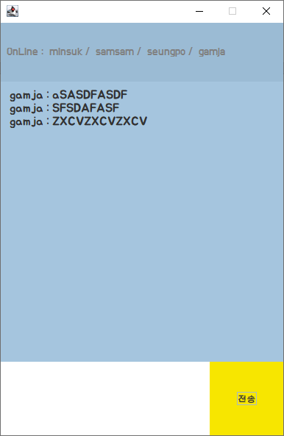
Chat.java

이 프로그램에서 서버와 통신하는 클라이언트 부분입니다.
전체적인 UI는 우측의 사진과 같습니다.
상단의 회색 글씨는 현재 접속한 인원들을 나타내며, 입장과 퇴장 모두 실시간으로 업데이트되어 나타납니다.
가운데 하늘색 창은 채팅창으로, 아래의 하얀 TextArea에 메시지를 작성하고, 엔터키를 누르거나 전송 버튼을 누를 시 메시지들이 모두 서로의 대화창에 나타나, 실시간으로 다수의 사람들이 메시지를 주고 받을 수 있습니다.

서버의 IP와 포트번호를 입력하여 소켓을 지정하고, 해당 소켓으로 스트리밍 데이터를 스레드를 통해 끊임없이 주고 받는 형식입니다.

package ShinJuYong;

import javax.swing.*;
import java.awt.*;
import java.awt.event.*;
import java.io.DataInputStream;
import java.io.DataOutputStream;
import java.io.IOException;
import java.net.Socket;

public class Chat { // 채팅창을 구현한 클래스입니다. 클라이언트의 역할을 합니다.
int windowwidth = 400;
int windowheight = 600;
String msg, SendbyMe;

private DataInputStream in;
private DataOutputStream out;
JTextArea TextBox;
JTextArea logins;

public Color Yel = new Color(247, 230, 0); // 사용할 색상들입니다.
public Color Blu = new Color(165, 197, 222);
public Color DarkBlu = new Color(155, 187, 212);

public void connect() { // 서버와 연결되는 역할을 할 메서드입니다.
try {
Socket socket = new Socket("127.0.0.1", 7777); // 127.0.0.1(로컬호스트 IP)의 7777포트로 소켓을 사용합니다.
System.out.println("Server Connected");

out = new DataOutputStream(socket.getOutputStream());
in = new DataInputStream(socket.getInputStream());

out.writeUTF(Login.myID); // 서버와 연결된 후 서버에게 전송한 메시지가 ID이므로 서버단에서 받을 때 해당 메시지를 클라이언트의 아이디로 인식합니다.
while (in == null) { // 받아들이는 메시지가 더 이상 없을 때까지 반복하여
msg = in.readUTF(); // 받아들인 메시지를 UTF로 읽어와 msg에 저장합니다.
}
} catch (IOException e) {
e.printStackTrace();
}
}

public Chat() {
logins = new JTextArea(""); // logins는 화면 상단의 접속자 리스트가 표시될 부분입니다. JTextArea를 사용하였습니다.
connect(); // connect 메서드를 호출합니다.

Receive receive = new Receive(); // 리시버를 개별적인 스레드로 수행시킵니다.
receive.start();

JFrame ChatFrame = new JFrame(); // 채팅창 전체에서 사용하는 Frame입니다.

Dimension screenSize = Toolkit.getDefaultToolkit().getScreenSize(); // 모니터 사이즈를 받아오고
ChatFrame.setLocation((screenSize.width - windowwidth)/2,(screenSize.height - windowheight)/2); // 화면 중앙에 창을 띄워줍니다.

TextBox = new JTextArea();
JTextArea Send = new JTextArea();
JButton SendButton = new JButton("전송");

SendButton.addMouseListener(new MouseAdapter() {
@Override
public void mouseClicked(MouseEvent e){ // 전송 버튼을 눌렀을 때
SendbyMe = Send.getText(); // 사용자가 입력한 텍스트를 가져와
try {
out.writeUTF(Login.myID + " : " + SendbyMe + "\n"); // ID : 메시지 \n 의 형태로 UTF를 적용하여 메시지를 전송합니다.
} catch (IOException exec) {
exec.printStackTrace();
}
Send.setText(""); // 보낸 후에는 다시 Text를 초기화해줍니다.
}
});
Send.addKeyListener(new KeyAdapter() {
@Override
public void keyPressed(KeyEvent e) {
if(e.getKeyCode() == KeyEvent.VK_ENTER){ // 사용자가 입력하던 Text Area에서 엔터키를 눌렀을 때도 동일하게 작동합니다.
SendbyMe = Send.getText();
try {
out.writeUTF(Login.myID + " : " + SendbyMe + "\n");
} catch (IOException exec) {
exec.printStackTrace();
}
Send.setText("");
}
}
});

logins.setBounds(0, 0, 385, 80); // 컴포넌트들의 위치, 크기, 색상, 폰트 등을 모두 지정한 부분입니다.
TextBox.setBounds(12, 88, 385, 350);
TextBox.setBackground(Blu);
Send.setBounds(0, 461, 284, 100);
SendButton.setBounds(284, 461, 100, 100);
SendButton.setBorderPainted(false);
SendButton.setBackground(Yel);
logins.setBackground(DarkBlu);
logins.setForeground(Color.GRAY);
Font bold = new Font("배달의민족 도현",Font.PLAIN, 12);
Font TBFont = new Font("배달의민족 주아",Font.PLAIN, 17);
logins.setFont(bold);
TextBox.setFont(TBFont);

ChatFrame.addWindowListener(new WindowAdapter() { // 창이 띄워졌을 떄, 사용자가 입력할 Text Area에 Focus를 설정해줍니다.
public void windowOpened(WindowEvent e) {
Send.requestFocus();
}
});
ChatFrame.setLayout(null);
ChatFrame.setSize(windowwidth, windowheight);
ChatFrame.getContentPane().setBackground(Blu);

ChatFrame.add(logins);
ChatFrame.add(Send);
ChatFrame.add(TextBox);
ChatFrame.add(SendButton);

ChatFrame.setResizable(false);
ChatFrame.setVisible(true);
}

class Receive extends Thread {
public void run() {
try {
while(true) {
msg = in.readUTF(); // 들어오는 메시지를 UTF로 읽어 저장하고
if(msg.contains("접!속!목록")) { // 메시지에 원하는 코드가 존재한다면
logins.setText(""); // 창 상단의 현재 접속자 명단을 지웁니다.
String msgtmp = msg.replaceAll("접!속!목록", " "); // 접속자 명단 코드를 지워주고 새 문자열에 저장합니다.
logins.setText("\n\n OnLine : " + msgtmp); // 창 상단의 접속자 명단을 들어온 메시지를 토대로 업데이트 해줍니다.
if (true) {continue;}
}
else {
TextBox.append(msg); // 읽어온 메시지가 접속자 명단이 아닐 경우, 대화창에 출력해줍니다.
}
}
} catch (IOException e) {
e.printStackTrace();
}
}
}

public static void main(String[] args) {
new Chat();
}
}

Signup.java / FindPw.java

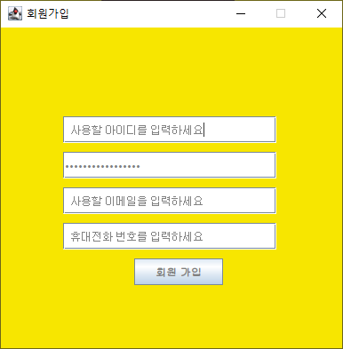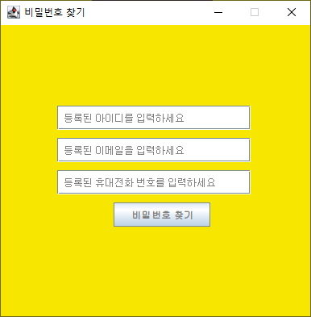

위의 좌측이 회원가입, 우측이 비밀번호 찾기의 UI입니다.
Signup / FindPW 모두 비슷한 코드를 가졌기 때문에 한 번에 설명하도록 하겠습니다.
Login 화면에서 비밀번호 찾기 / 회원가입 버튼을 누를 시 팝업되는 창입니다.
각각 회원가입과 비밀번호 찾기의 기능을 수행합니다.
회원가입은 DB에 행 삽입을 하여 LOGIN 할 수 있도록 하고, 비밀번호 찾기는 DB에서 모든 정보가 일치하는 계정의 PW를 추출하여 찾는 구조입니다.
MYSQL 쿼리를 사용해 DB에서 원하는 데이터를 추출하거나 삽입하고, 해당 데이터로 다시 LOGIN에서 DB 비교를 통해 채팅방에 접속하도록 하게 합니다.

이 창 역시 모든 TextField가 클릭에 반응하여 텍스트 초기화 및 색상 변경이 되고, 마지막 TextField에서 Enter Key 입력시 버튼을 누르는 것과 동일한 작업이 수행됩니다.
두 작업 모두 회원가입을 성공하거나, PW찾기가 성공하고 나면 자동으로 종료됩니다.

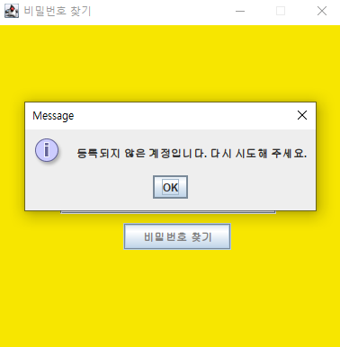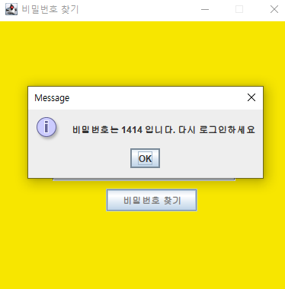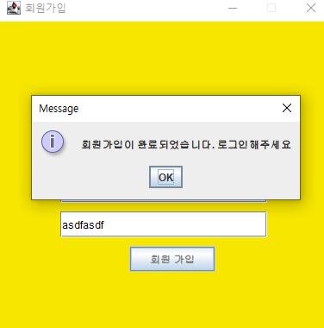
Signup.java 코드
package ShinJuYong;

import javax.swing.*;
import java.awt.*;
import java.awt.event.KeyAdapter;
import java.awt.event.KeyEvent;
import java.awt.event.MouseAdapter;
import java.awt.event.MouseEvent;
import java.sql.*;

public class SignUp extends JFrame { // 회원가입을 구현한 클래스입니다.
int windowwidth = 400; // 창의 가로와 세로를 지정할 변수입니다. 변동사항 발생시 즉각 수정을 위해
int windowheight = 400; // 변수를 따로 생성하여 설정해주었습니다.
int widt = 240, heig = 30; // 컴포넌트의 가로와 세로를 지정할 변수입니다.
int xcoor = (windowwidth - widt) / 2 - 10, ycoor = windowheight / 2 - 100; // 창 사이즈에 맞게끔 조정되도록 좌표를 설정해줍니다.
int SubmitButtonwidth = 100; // 버튼의 가로 크기입니다.

String verifyID, verifyPW, verifyEmail, verifyPhone; // 아래의 DB비교에서 사용할 문자열입니다.

PreparedStatement pstmt = null; // 쿼리를 전송하기 위한 preparedstatement 객체를 필드에 선언해줍니다.

public Color Yel = new Color(247, 230, 0); // 채팅 프로그램의 테마 색상이 될 Yellow 색상입니다. 공통적으로 사용됩니다.

public SignUp() { // 회원가입 창의 생성자입니다.
Connection con = Login.makeConnection(); // Login의 makeConnection함수를 가져와 객체를 생성ㅎ고
try {
String sql = "INSERT INTO user_table VALUES(?,?,?,?)"; // 쿼리 기본 틀을 작성합니다.
pstmt = con.prepareStatement(sql); // 쿼리를 수행합니다.
} catch (SQLException e) {
e.printStackTrace();
}

JFrame SignupFrame = new JFrame("회원가입"); // 회원가입 JFrame입니다.
SignupFrame.setSize(windowwidth, windowheight); // 창의 크기는 위에서 설정한대로 설정하고
SignupFrame.setLayout(null); // setBounds를 사용하기 위해 layout은 null로 설정해줍니다.

SignupFrame.getContentPane().setBackground(Yel); // 창의 빈 부분을 모두 테마 컬러로 설정합니다.

JTextField getID = new JTextField(" 사용할 아이디를 입력하세요"); // ID를 입력할 텍스트필드입니다.
getID.setBounds(xcoor, ycoor, widt, heig); // 위에서 지정한 좌표에 지정한 크기로 컴포넌트를 위치시킵니다.
getID.addMouseListener(new MouseAdapter() { // 텍스트필드 클릭시에 처리해줄 이벤트를 지정합니다.
@Override
public void mouseClicked(MouseEvent e){
getID.setText(""); // 클릭시 기본 설정되어있던 문구가 사라지고
getID.setForeground(Color.black); // 색상이 검정색으로 변경됩니다.
}
});

ycoor += 40; // 위의 컴포넌트보다 40만큼 아래로 y좌표를 지정해줍니다.
JPasswordField getPW = new JPasswordField(" 사용할 비밀번호를 입력하세요");
getPW.setBounds(xcoor, ycoor, widt, heig); // 이후로 동일한 부분들은 설명을 생략하도록 하겠습니다.
getPW.addMouseListener(new MouseAdapter() {
@Override
public void mouseClicked(MouseEvent e){
getPW.setText("");
getPW.setForeground(Color.black);
}
});

ycoor += 40;

JTextField getEM = new JTextField(" 사용할 이메일을 입력하세요");
getEM.setBounds(xcoor, ycoor, widt, heig);
getEM.addMouseListener(new MouseAdapter() {
@Override
public void mouseClicked(MouseEvent e){
getEM.setText("");
getEM.setForeground(Color.black);
}
});

ycoor += 40;

JTextField getPN = new JTextField(" 휴대전화 번호를 입력하세요");
getPN.setBounds(xcoor, ycoor, widt, heig);
getPN.addMouseListener(new MouseAdapter() {
@Override
public void mouseClicked(MouseEvent e){
getPN.setText("");
getPN.setForeground(Color.black);
}
});
getPN.addKeyListener(new KeyAdapter() { // 휴대전화 번호 입력 텍스트필드에서 수행할 키 리스너를 정의합니다.
@Override
public void keyPressed(KeyEvent e) { // 키가 눌렸을 때
if(e.getKeyCode() == KeyEvent.VK_ENTER){ // 키코드를 받고, 그것이 엔터키라면
verifyID = getID.getText(); // 앞서 TextField에 작성한 정보들을 모두 문자열로 가져옵니다.
verifyPW = getPW.getText();
verifyEmail = getEM.getText();
verifyPhone = getPN.getText();

try {
if(verifyID.equals("") || verifyID.equals(" 사용할 아이디를 입력하세요")) { // 작성한 문자가 없거나, 기본 문구라면
JOptionPane.showMessageDialog(null, "잘못된 ID 입력입니다. 다시 입력해주세요"); // 경고창을 출력합니다.
} // 경고창은 JOptionPane을 사용해 구현해주었습니다.
else if(verifyPW.equals("") || verifyPW.equals(" 사용할 비밀번호를 입력하세요")) {
JOptionPane.showMessageDialog(null, "잘못된 비밀번호 입력입니다. 다시 입력해주세요");
}
else if(verifyEmail.equals("") || verifyEmail.equals(" 사용할 이메일을 입력하세요")) {
JOptionPane.showMessageDialog(null, "잘못된 이메일 입력입니다. 다시 입력해주세요");
}
else if(verifyPhone.equals("") || verifyPhone.equals(" 사용할 전화번호를 입력하세요")) {
JOptionPane.showMessageDialog(null, "잘못된 전화번호 입력입니다. 다시 입력해주세요");
}
else { // 작성된 문자가 있고, 기본 문구가 아니라면
pstmt.setString(1, verifyID); // 앞서 생성한 쿼리의 1번쨰 열에 ID, 2번째 열에 PW, 동일하게 3,4열 모두 삽입하고
pstmt.setString(2, verifyPW);
pstmt.setString(3, verifyEmail);
pstmt.setString(4, verifyPhone);

int result = pstmt.executeUpdate(); // excuteUpdate메서드를 사용하여 DB를 업데이트해줍니다.

JOptionPane.showMessageDialog(null, "회원가입이 완료되었습니다. 로그인해주세요"); // 앞선 작업들을 수행 후 안내문구를 출력합니다.
dispose(); // 회원가입이 완료된 후 창을 닫습니다.
SignupFrame.setVisible(false);
}
} catch (SQLException ex) {
ex.printStackTrace();
}
}
}
});

ycoor += 40;

JButton SubmitButton = new JButton("회원 가입"); // 창 하단의 회원가입 버튼입니다.
SubmitButton.addMouseListener(new MouseAdapter() { // 회원가입 버튼이 클릭되었을 시에 발생할 이벤트를 처리해줍니다.
@Override
public void mouseClicked(MouseEvent e){ // 위의 Enter Key Listener와 완전히 동일한 로직입니다.
verifyID = getID.getText();
verifyPW = getPW.getText();
verifyEmail = getEM.getText();
verifyPhone = getPN.getText();

try {
if(verifyID.equals("") || verifyID.equals(" 사용할 아이디를 입력하세요")) {
JOptionPane.showMessageDialog(null, "잘못된 ID 입력입니다. 다시 입력해주세요");
}
else if(verifyPW.equals("") || verifyPW.equals(" 사용할 비밀번호를 입력하세요")) {
JOptionPane.showMessageDialog(null, "잘못된 비밀번호 입력입니다. 다시 입력해주세요");
}
else if(verifyEmail.equals("") || verifyEmail.equals(" 사용할 이메일을 입력하세요")) {
JOptionPane.showMessageDialog(null, "잘못된 이메일 입력입니다. 다시 입력해주세요");
}
else if(verifyPhone.equals("") || verifyPhone.equals(" 사용할 전화번호를 입력하세요")) {
JOptionPane.showMessageDialog(null, "잘못된 전화번호 입력입니다. 다시 입력해주세요");
}
else {
pstmt.setString(1, verifyID);
pstmt.setString(2, verifyPW);
pstmt.setString(3, verifyEmail);
pstmt.setString(4, verifyPhone);

int result = pstmt.executeUpdate();

JOptionPane.showMessageDialog(null, "회원가입이 완료되었습니다. 로그인해주세요");
dispose();
SignupFrame.setVisible(false);
}
} catch (SQLException ex) {
ex.printStackTrace();
}

}
});

SubmitButton.setBounds((windowwidth - SubmitButtonwidth) / 2, ycoor, SubmitButtonwidth, 30);

getID.setForeground(Color.gray); // 작성할 텍스트필드, 버튼 내의 문자들의 초기값을 회색으로 설정해줍니다.
getPW.setForeground(Color.gray);
getEM.setForeground(Color.gray);
getPN.setForeground(Color.gray);
SubmitButton.setForeground(Color.gray);

SignupFrame.add(getID); // JFrame에 모두 add해줍니다.
SignupFrame.add(getPW);
SignupFrame.add(getEM);
SignupFrame.add(getPN);
SignupFrame.add(SubmitButton);

Dimension screenSize = Toolkit.getDefaultToolkit().getScreenSize(); // 모니터 사이즈를 가져오는 메서드입니다.
SignupFrame.setLocation((screenSize.width - windowwidth)/2,(screenSize.height - windowheight)/2); // 위의 사이즈에 좌측의 연산을 적용하여 모니터 중앙에 창이 위치할 수 있도록 합니다.

SignupFrame.setVisible(true); // JFrame이 숨겨지지 않도록 하고
SignupFrame.setResizable(false); // 사이즈를 수정할 수 없도록 합니다.
}
}

FindPw.java 코드
package ShinJuYong;

import javax.swing.*;
import java.awt.*;
import java.awt.event.KeyAdapter;
import java.awt.event.KeyEvent;
import java.awt.event.MouseAdapter;
import java.awt.event.MouseEvent;
import java.sql.Connection;
import java.sql.ResultSet;
import java.sql.SQLException;
import java.sql.Statement;

public class FindPw extends JFrame { // 비밀번호 찾기 클래스는 회원가입 클래스와 거의 비슷한 과정으로 진행됩니다. 다른 부분만 주석으로 설명하도록 하겠습니다.
int windowwidth = 400;
int windowheight = 400;
int widt = 240, heig = 30;
int xcoor = (windowwidth - widt) / 2 - 10, ycoor = windowheight / 2 - 100;
int SubmitButtonwidth = 120;

String findID, findEM, findPN, verifyID, verifyEM, verifyPN;

ResultSet rs;
Statement stmt;

public Color Yel = new Color(247, 230, 0);

public FindPw() {
FindMainFrame();
}

public void FindMainFrame() {
Connection con = Login.makeConnection();
try {
stmt = con.createStatement();
rs = stmt.executeQuery("SELECT * FROM user_table");
} catch (SQLException e) {
e.printStackTrace();
}

JFrame FindPwFrame = new JFrame("비밀번호 찾기");
FindPwFrame.setSize(windowwidth, windowheight);
FindPwFrame.setLayout(null);

FindPwFrame.getContentPane().setBackground(Yel);

JTextField getID = new JTextField(" 등록된 아이디를 입력하세요");
getID.setBounds(xcoor, ycoor, widt, heig);
getID.addMouseListener(new MouseAdapter() {
@Override
public void mouseClicked(MouseEvent e){
getID.setText("");
getID.setForeground(Color.black);
}
});

ycoor += 40;

JTextField getEM = new JTextField(" 등록된 이메일을 입력하세요");
getEM.setBounds(xcoor, ycoor, widt, heig);
getEM.addMouseListener(new MouseAdapter() {
@Override
public void mouseClicked(MouseEvent e){
getEM.setText("");
getEM.setForeground(Color.black);
}
});

ycoor += 40;

JTextField getPN = new JTextField(" 등록된 휴대전화 번호를 입력하세요");
getPN.setBounds(xcoor, ycoor, widt, heig);
getPN.addMouseListener(new MouseAdapter() {
@Override
public void mouseClicked(MouseEvent e){
getPN.setText("");
getPN.setForeground(Color.black);
}
});
getPN.addKeyListener(new KeyAdapter() {
@Override
public void keyPressed(KeyEvent e) {
if(e.getKeyCode() == KeyEvent.VK_ENTER){ // 마지막 전화번호 텍스트필드에서 엔터키를 입력하면
findID = getID.getText();
findEM = getEM.getText();
findPN = getPN.getText(); // 사용자가 입력한 값을 가져와 저장하고

try {
int check = 1;
while(rs.next()) { // DB에서 다음 행이 나오지 않을 때까지
verifyID = rs.getString("ID"); // ID를 가져오고
if(findID.equals(verifyID)) { // 사용자가 입력한 값과 동일하다면
verifyEM = rs.getString("EMail"); // 이메일 정보를 가져오고
if(findEM.equals(verifyEM)) { // 이메일도 동일하다면
verifyPN = rs.getString("Phone"); // 전화번호를 가져옵니다.
if(findPN.equals(verifyPN)) { // 위의 3개가 모두 동일하다면
JOptionPane.showMessageDialog(null, "비밀번호는 "+rs.getString("PW")+" 입니다. 다시 로그인하세요"); // 비밀번호를 가져와 출력합니다.
check = 0; // check를 0으로 지정하고
FindPwFrame.setVisible(false); // 비밀번호 찾기 창을 닫습니다.
}
}
}
}
if(check != 0) { // 위에서 check = 0을 지정하지 않는다면
JOptionPane.showMessageDialog(null, "등록되지 않은 계정입니다. 다시 시도해 주세요."); // 등록되지 않았다는 경고를 출력합니다.
}

} catch (SQLException ex) {
ex.printStackTrace();
}
}
}
});

ycoor += 40;

JButton SubmitButton = new JButton("비밀번호 찾기");
SubmitButton.addMouseListener(new MouseAdapter() { // 위의 EnterKeyListener와 동일합니다.
@Override
public void mouseClicked(MouseEvent e){

findID = getID.getText();
findEM = getEM.getText();
findPN = getPN.getText();

try {
int check = 1;
while(rs.next()) {
verifyID = rs.getString("ID");
if(findID.equals(verifyID)) {
verifyEM = rs.getString("EMail");
if(findEM.equals(verifyEM)) {
verifyPN = rs.getString("Phone");
if(findPN.equals(verifyPN)) {
JOptionPane.showMessageDialog(null, "비밀번호는 "+rs.getString("PW")+" 입니다. 다시 로그인하세요");
check = 0;
FindPwFrame.setVisible(false);
}
}
}
}
if(check != 0) {
JOptionPane.showMessageDialog(null, "등록되지 않은 계정입니다. 다시 시도해 주세요.");
}

} catch (SQLException ex) {
ex.printStackTrace();
}

}
});

SubmitButton.setBounds((windowwidth - SubmitButtonwidth) / 2, ycoor, SubmitButtonwidth, 30);

getID.setForeground(Color.gray);
getEM.setForeground(Color.gray);
getPN.setForeground(Color.gray);
SubmitButton.setForeground(Color.gray);

FindPwFrame.add(getID);
FindPwFrame.add(getEM);
FindPwFrame.add(getPN);
FindPwFrame.add(SubmitButton);

Dimension screenSize = Toolkit.getDefaultToolkit().getScreenSize(); // 모니터 사이즈
FindPwFrame.setLocation((screenSize.width - windowwidth)/2,(screenSize.height - windowheight)/2); // 화면 중앙

FindPwFrame.setVisible(true);
FindPwFrame.setResizable(false);
}

}

감사합니다

